Aviko Patata Gajo Especiada
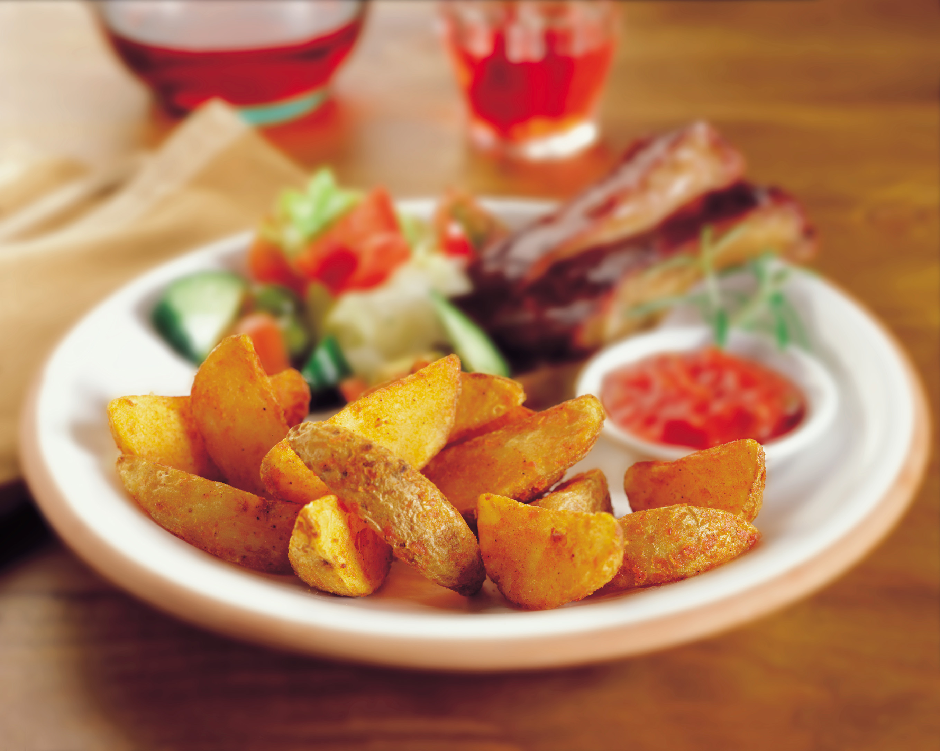
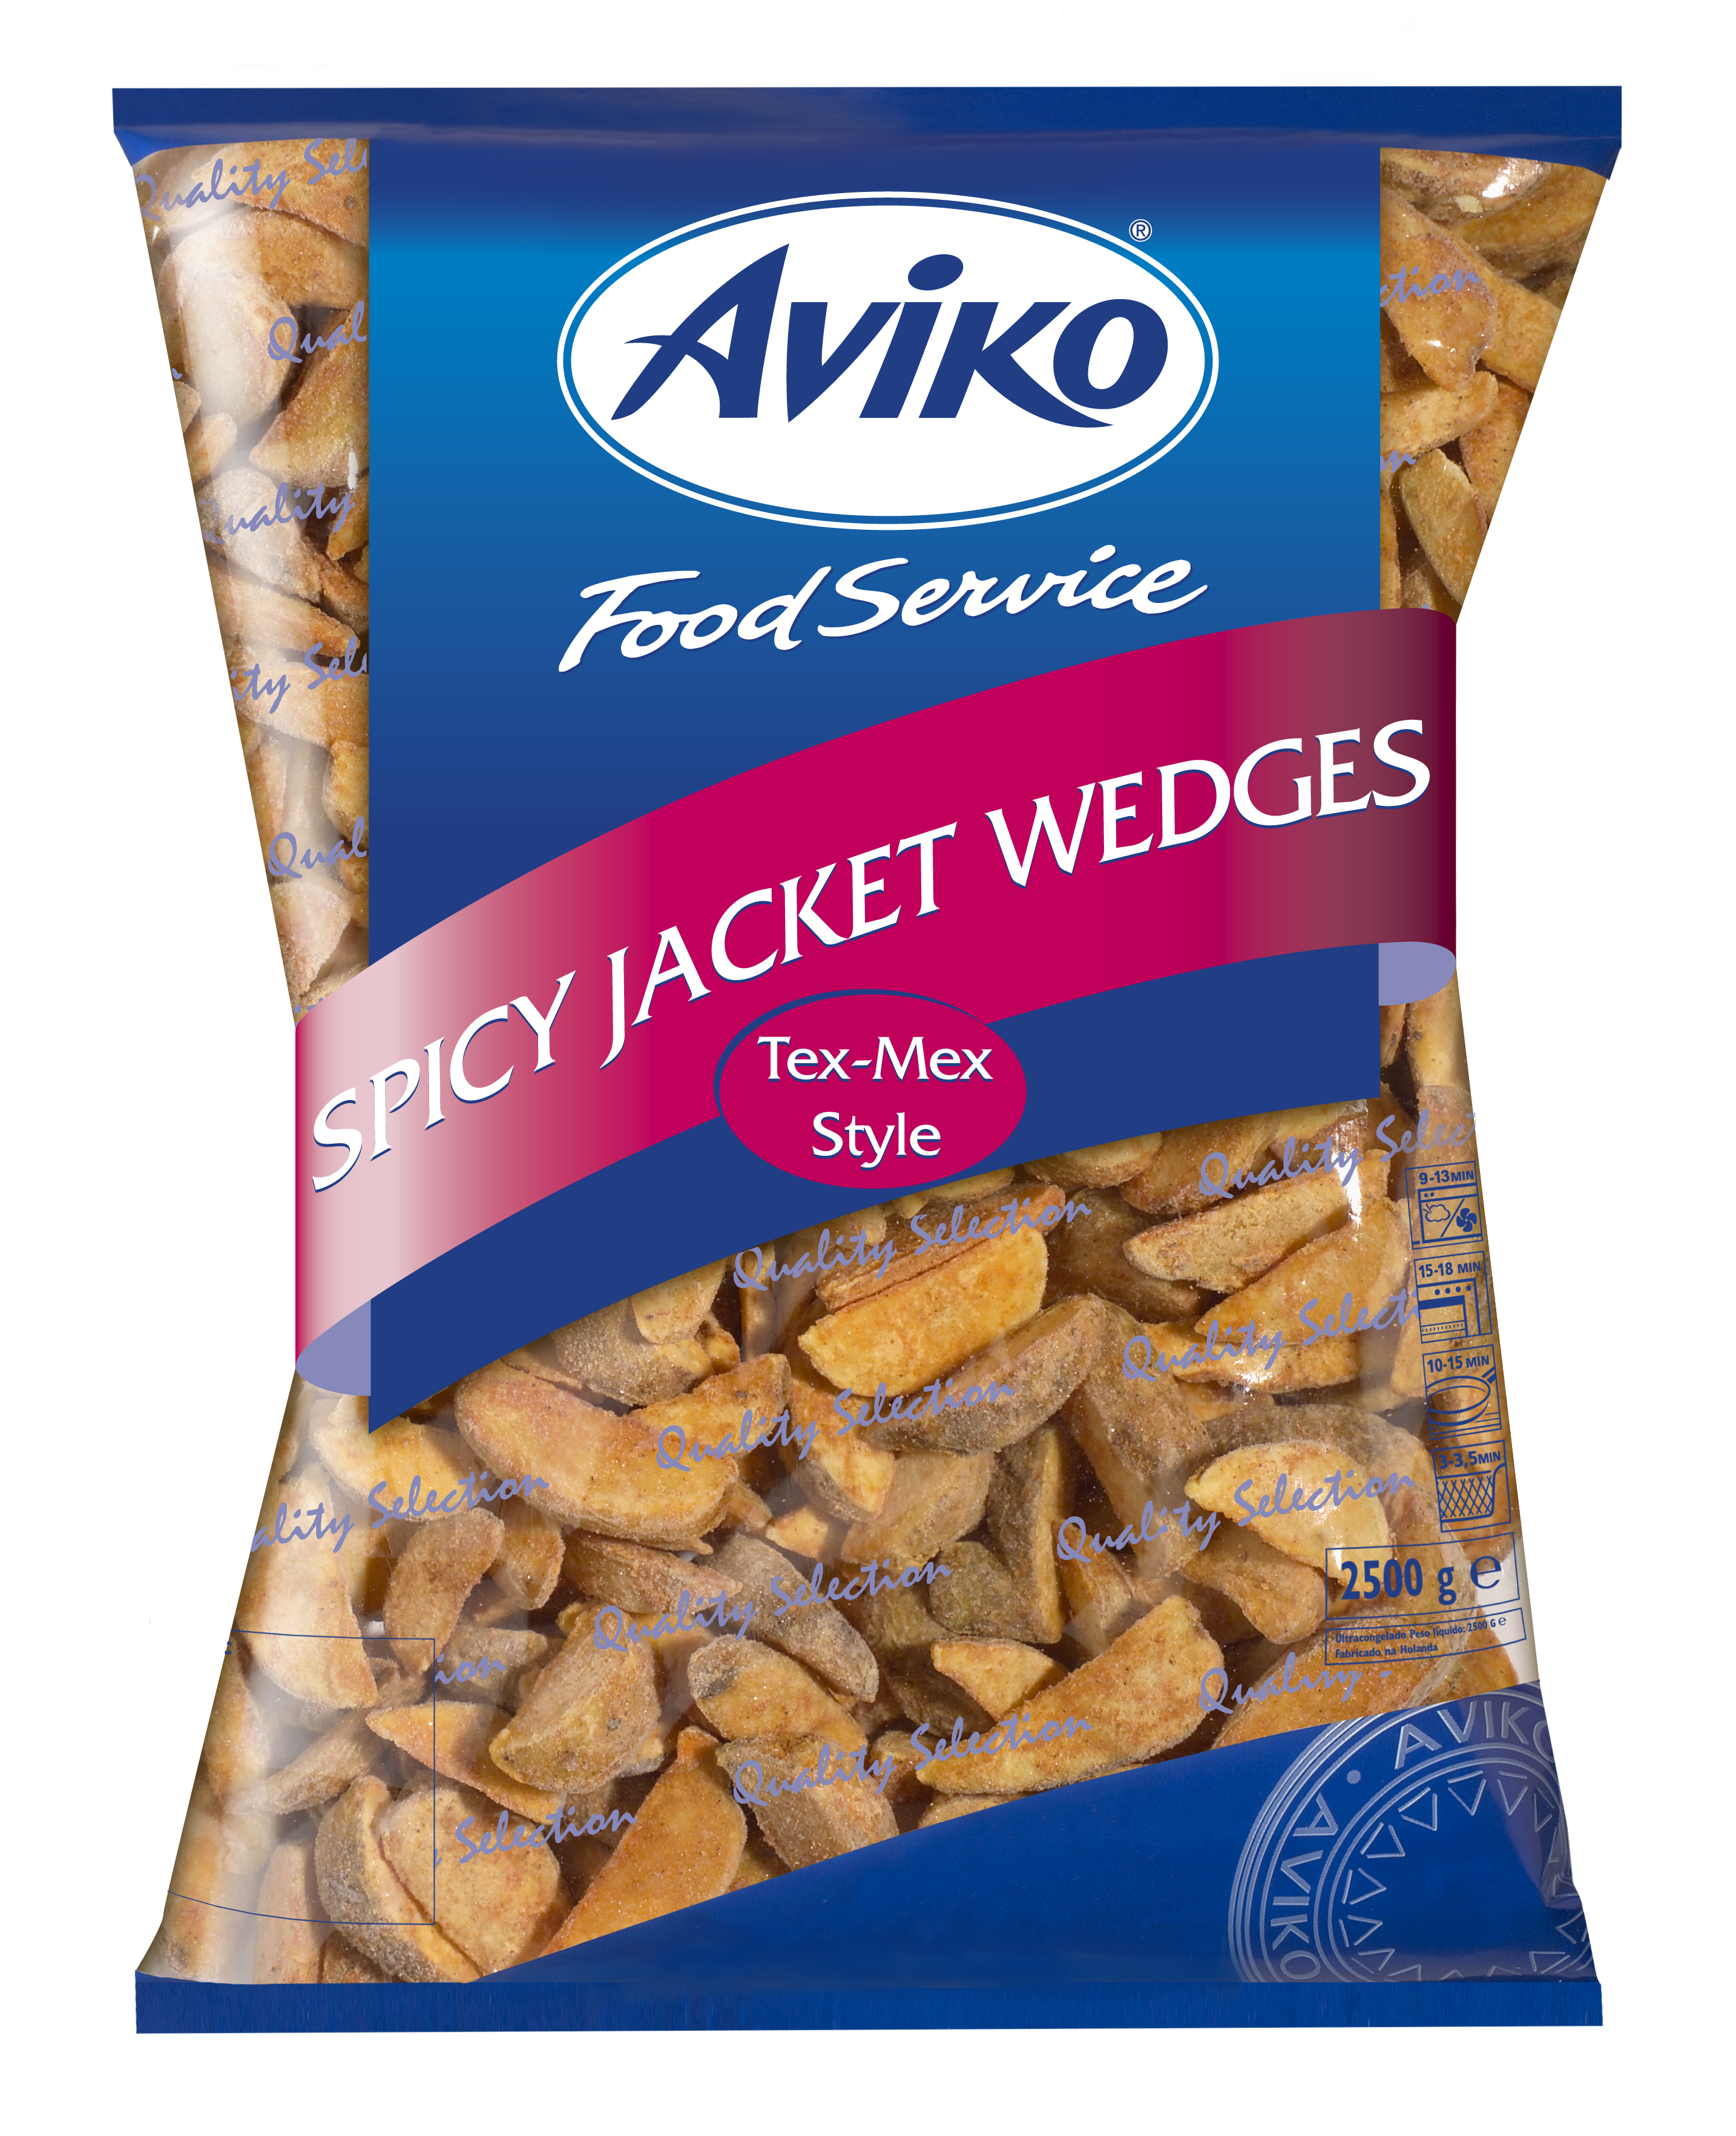
 | Descripción del producto | Gajos de patata con piel crujiente y especiada, prefritos. Excelente para picar o como acompañamiento para costillas, filetes y hamburguesas.
 | Ingredientes | Patatas, aceite vegetal, almidón de patata modificado, harina de arroz, sal, dextrina, maltodextrina, condimento, polvo de ajo, polvo de cebolla, aroma natural, caramelo, malta, gasificante (E450, E500), espesante (E415) y azúcar.
 | Segmento del mercado | Restaurantes y servicios de catering.
 | Comentarios | Aptas para freidora, sartén, horno y cocedor al vapor.
 | Información de producto |  | Elaboración | Instrucciones
 | Nº artículo | 683500 | Freidora | 3- 3½ min. a 175°C
 | Código EAN envase | X | Horno | 15-20 min. a 220°C
 | Código EAN caja | 8710449 994021 | Cocedor al vapor | 7-12 min. a 200°C
 | Peso unitario | X | Sartén | 10-15 min. a temperatura media alta
 | Conservación * | 2 años a -18°C | Cacerola | X
 | (* = desde la producción) |  | Microondas | X
 | Valor nutricional por cada  100 g |  | Datos logísticos
 | Kilojulios [kJ] | 620 | Contenido por bolsa | 2.500 g
 | Kilocalorías [kcal] | 150 | Contenido por caja | 4 x 2.500 g
 | Proteínas [g] | 2,5 | Cajas por capa | 9
 | Carbohidratos [g] | 23 | Capas por palé | 8
 | Grasas [g] | 5 | Cajas por palé | 72
 |  |  | Dimensiones del palé | 120 x 80 x 193 cm
 | Alérgenos, OMG | Sin colorantes ni otros agentes, sin gluten, sin colesterol, no contiene OMG.

